Директору ИДДО
Т.А. Шиндиной
От доцента кафедры физики
им. В.А. Фабриканта
И.Н. Павлова

Служебная записка
Выражаю свое согласие на размещение видеороликов с моим участием в открытом доступе на сайтеФГБОУ ВО НИУ МЭИ - https://mpei.ru для демонстрации образовательной деятельности.
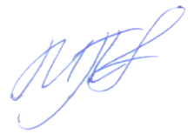
Доцент кафедры физики им. В.А. Фабриканта _____________________ Павлов И.Н.

